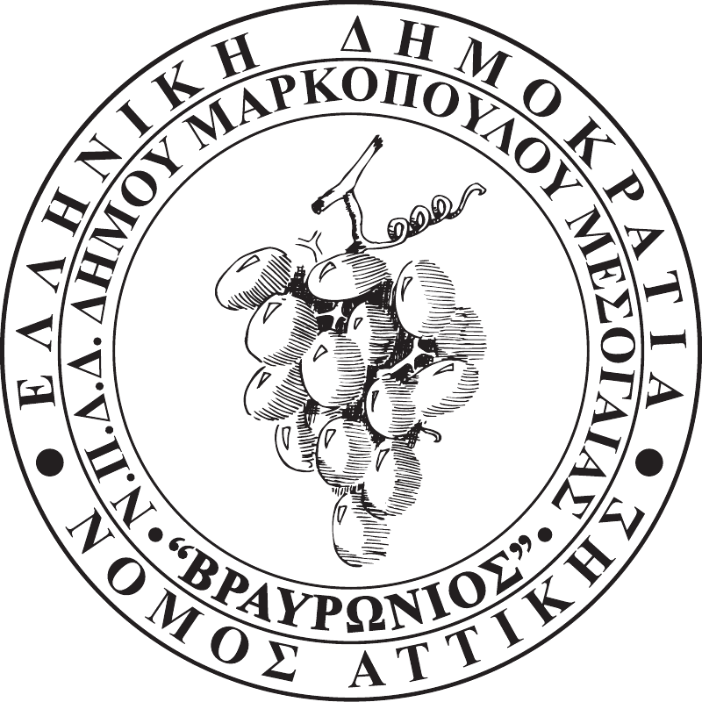
ΟΡΘΗ ΕΠΑΝΑΛΗΨΗ

ΑΡ.ΠΡΩΤ. 169
ΗΜΕΡ/ΝΙΑ: 25-02-2022
Ν.Π.Δ.Δ. ΚΟΙΝΩΝΙΚΩΝ, ΑΘΛΗΤΙΚΩΝ,
ΠΟΛΙΤΙΣΤΙΚΩΝ & ΠΕΡΙΒΑΛΛΟΝΤΙΚΩN
ΔΡΑΣΤΗΡΙΟΤΗΤΩΝ
ΔΗΜΟΥ ΜΑΡΚΟΠΟΥΛΟΥ ΜΕΣΟΓΑΙΑΣ
«ΒΡΑΥΡΩΝΙΟΣ»

Προς: Τα Τακτικά μέλη του Δ.Σ.

1.Μαρία Σεραφείμ (αντιπρόεδρος)
2.Δημήτριος Κολιαβασίλης
3.Χρήστος Μπισιώτης
4.Ιωάννης Αϊδινιώτης
5.Δημήτριος Δρίτσας
6.Σταύρος Χρυσάφης
7.Μαρία-Μαργαρίτα Μαντάλα
8.Ιωάννης Στρατουδάκης
9.Κωνσταντίνος Καλιακάτσος
10.Βασιλική Γκλιάτη

Τα Αναπληρωματικά μέλη του Δ.Σ.

1.Ευάγγελος Δημητρίου
2.Μελπομένη Βαμποράκη
3.Δήμητρα Δράκου
4.Θεοφάνης Σταμπέλος
5.Γιαννούλα Λαδά
6.Σταματίνα Βλαχογιάννη
7.Κωνσταντίνος Δράκος
8.Χριστίνα Σκουρλή

Σας γνωρίζουμε ότι, δεδομένης της αναγκαιότητας λήψης μέτρων για την αποφυγή της διάδοσης του κορωνοϊού COVID-19, η τρίτη (3η) Συνεδρίαση του Διοικητικού Συμβουλίου έτους 2022 την Πέμπτη 3 Μαρτίου 2022, ώρα 13:30΄, θα πραγματοποιηθεί μέσω τηλεδιάσκεψης, όπως αυτό προβλέπεται στο άρθρο 10 παρ.1 της Πράξης Νομοθετικού Περιεχομένου ΦΕΚ 55/11-3-2020 με τίτλο “Κατεπείγοντα μέτρα αντιμετώπισης των αρνητικών συνεπειών της εμφάνισης του κορωνοϊού COVID – 19 και της ανάγκης περιορισμού της διάδοσής του”, τις διατάξεις της ΚΥΑ υπ΄αρ. Δ1α/ΓΠ.οικ:13805/03-03-2021, τις διατάξεις του άρθρου 184 παρ.1,3 του Ν.4635/2019 και του άρθρου 74 του Ν.4555/2018 σε αντικατάσταση του άρθρου 67 του Ν.3852/2010, για λήψη απόφασης επί των κατωτέρω θεμάτων της ημερήσιας διάταξης :

- Λήψη απόφασης για ψήφιση 1^{ης} αναμόρφωσης του προϋπολογισμού ε. 2022.
- Λήψη απόφασης για την έγκριση μετάθεσης της καταληκτικής ημερομηνίας παράδοσης των ειδών της σύμβασης ειδών καθαριότητας.
- Λήψη απόφασης για προγραμματισμό προσλήψεων προσωπικού ιδιωτικού δικαίου ορισμένου χρόνου, με κάλυψη της δαπάνης υπό την μορφή αντιτίμου, έτους 2022.
- Λήψη απόφασης για προγραμματισμό προσλήψεων προσωπικού με σύμβαση μίσθωσης έργου, με κάλυψη της δαπάνης υπό τη μορφή αντιτίμου, έτους 2022.
- Λήψη απόφαση για μείωση/απαλλαγή μηνιαίων τροφείων, κατόπιν αιτήσεων γονέων.
- Λήψη απόφαση για εγγραφές/διαγραφές παιδιών στα μητρώα των δημοτικών βρεφονηπιακών-παιδικών σταθμών, κατόπιν αιτήσεων γονέων.
- Λήψη απόφασης για τροποποίηση της υπ.αρ. 25/2021 απόφασης Διοικητικού Συμβουλίου που αφορά στην υλοποίηση των προγραμμάτων «Πολιτισμός και Αθλητισμός για Όλους» περιόδου 2021-2022.

Ο ΠΡΟΕΔΡΟΣ ΤΟΥ Ν.Π.Δ.Δ.

ΝΙΚΟΛΑΟΣ ΚΟΡΩΝΙΑΣ

